Федеральное государственное бюджетное образовательное учреждение высшего профессионального образования
«Нижегородский государственный университет
им. Н.И. Лобачевского»

Факультет вычислительной математики и кибернетики

Отчёт по лабораторной работе

Хранение текста

Выполнил:
студент ф-та ВМК гр. 82-12

Гатченко В.С.

Нижний Новгород
2013 г.
Содержание

Введение 3
Постановка задачи 4
Руководство пользователя 5
Руководство программиста 7
Заключение 11
Литература 12
Приложения 13

Введение
Людям часто приходится использовать текстовую информацию. Периодически её нужно изменять. Чтобы не приходилось постоянно работать с жёстким диском, можно загрузить её в оперативную память. Есть несколько способов хранения текста в оперативной памяти, например:
- в виде массива данных
- в виде списка
Из массива удобно считывать информацию благодаря прямому доступу к ним. Изменение же данных становится очень трудоёмким.
Список занимает больше места, чем массив и в списке возникают проблемы с поиском. Зато списки легко изменять.
В данной лабораторной рассматривается более сложная структура с вложенными списками, которая упрощает доступ к конкретным частям текстовой информации.

Постановка задачи
- Создать классы, обеспечивающие хранение текста на уровне слова, предложения, абзаца, документа.
- Загрузить текст из файла.
- Найти и выделить все слова с заданным количеством гласных букв, затем выделить в каждом абзаце предложение, имеющее максимальное количество таких слов, затем выделить в тексте абзац с самым длинным выделенным предложением.

Руководство пользователя
Запустите программу.
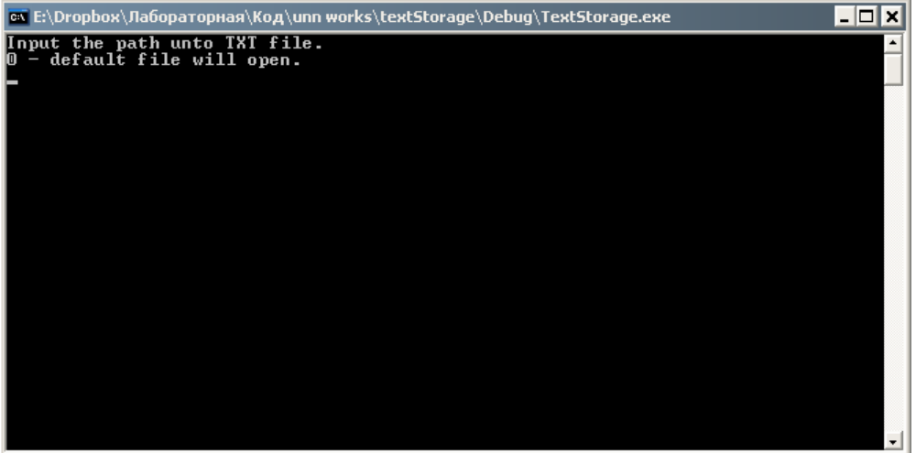
- Стартовое состояние
Введите путь к файлу или «0» (ноль). Ноль запустит стандартный файл для тестирования.
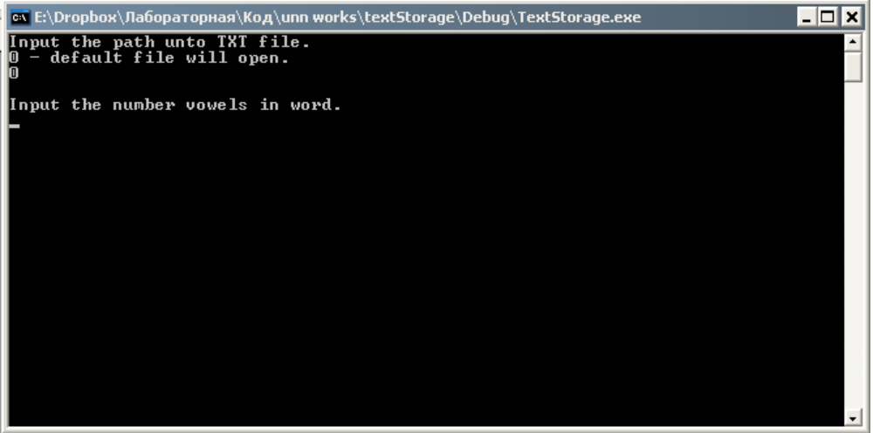
- Требования ввода количества гласных звуков
Если путь был введён корректно, то файл загружен и теперь необходимо ввести кол-во гласных звуков в словах, которые требуется найти.
После ввода будет выведена легенда цветов. А потом и сам текст, заключённый в теги с выделенными частями. Выделения не затирают друг друга, т.е. выделенное ранее слово будет того же цвета, что и было, даже если выделяется предложение или абзац, в который входит данное слово.
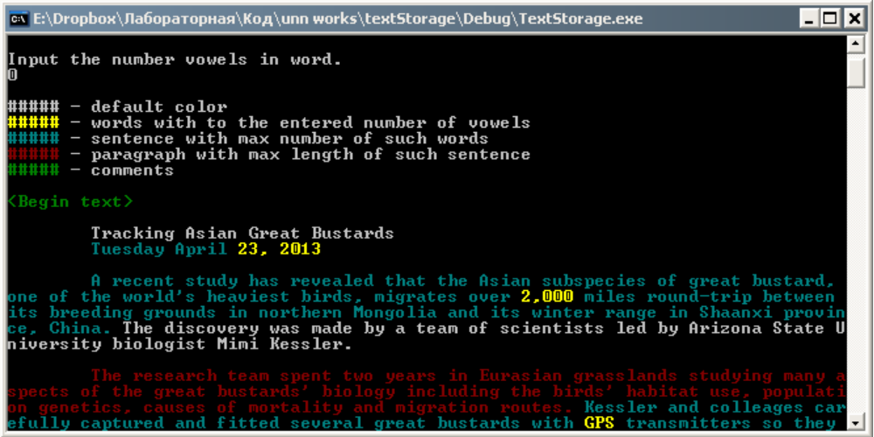
- Ввод легенды и обработанного текста.
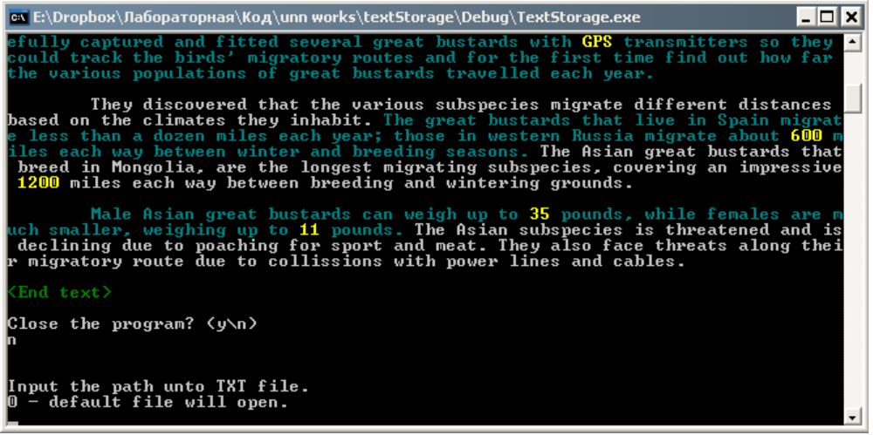
После вывода результата программа предложит вам завершить работу. Если откажетесь, то будет предложено обработать новый текст.
- Требование ввода после отказа от завершения.

Независимо от формата файла, программа будет стараться считать его как текстовый.
Допускается ввод глобального и относительного пути. Указание формата файла обязательно. Рекомендуется вводить корректный путь к файлам. С несуществующими файлами данная программа не работает и выдаёт сообщение об ошибке.
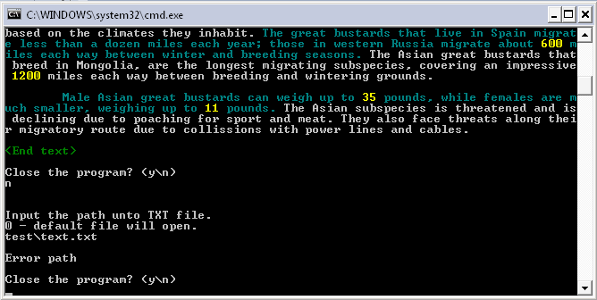
- Сообщение об ошибке в пути.

Пример пути к файлу:
C:\test.txt

Руководство программиста

Описание структуры программы
Можно выделить такие два модуля: главный модуль (main.cpp, здесь задан основной цикл работы программы), модуль обработки текста. Модуль обработки текста разбивается на несколько уровней обработки:
- уровень документа — Document.cpp
- уровень абзаца — Paragraph.cpp
- уровень предложения — Sentence.cpp
- уровень слова — Word.cpp
Основной цикл работы устроен так: пользователь вводит путь или выбирает стандартный, затем текст передаётся в модуль обработки текста и выводится результат; цикл продолжается, пока пользователь не захочет выйти. см. Приложение 1

Описание структур данных

Класс Document
Конструктор получает на вход путь к файлу и по байту считывает содержимое в boof[1000]. Внутри себя хранит список абзацев. Когда срабатывает критерий конца слова, создаётся новый абзац, если нужно, и отрабатывает метод: addWord(char* word) который отдаёт это слово в последний добавленный абзац.
Этот класс собирает в себя все уровни организации текста и с него начинается его обработка.

Класс Paragraph
Хранит внутри себя список своих предложений. Получив от Document слово в методе addWord(char* word) принимает решение о добавлении этого слова в новое предложение или в последнее добавленное и передаёт эстафету дальше..

Класс Sentence
Содержит внутри себя список своих слов. Добавляет новые слова в конец.

Класс Word
Содержит внутри себя динамический массив символов — char* sigla, длину этого массива и цвет слова.

Дополнения
Для упрощения изменения цвета слова была создана структура TermColor, которая используется при выводе слов, и список цветов -
Добавление слов, обработка и печать идёт вниз по уровням организации. Например, при запуске метода Print() в документе, он командует всем своим параграфам напечатать себя, а они в свою очередь свои предложениям, предложения — словам. Элементарные операции производятся на уровне.

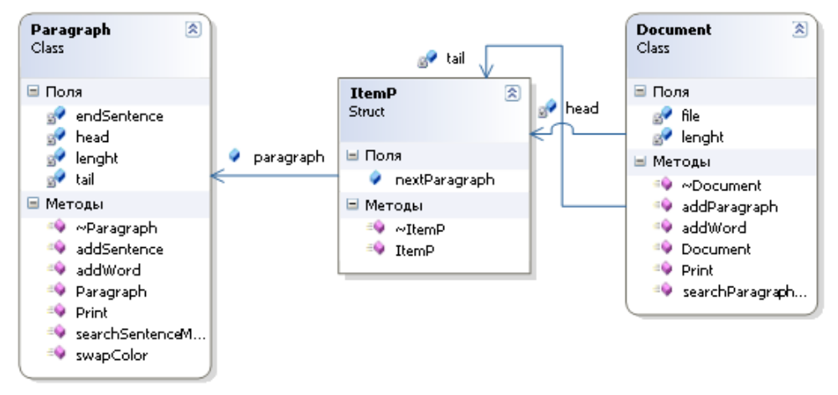
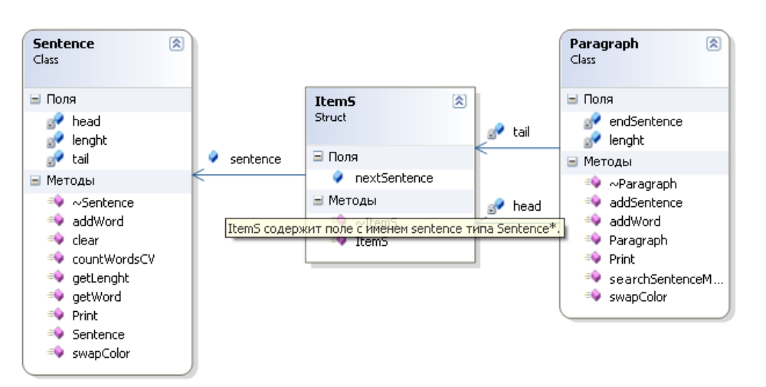
Схема классов
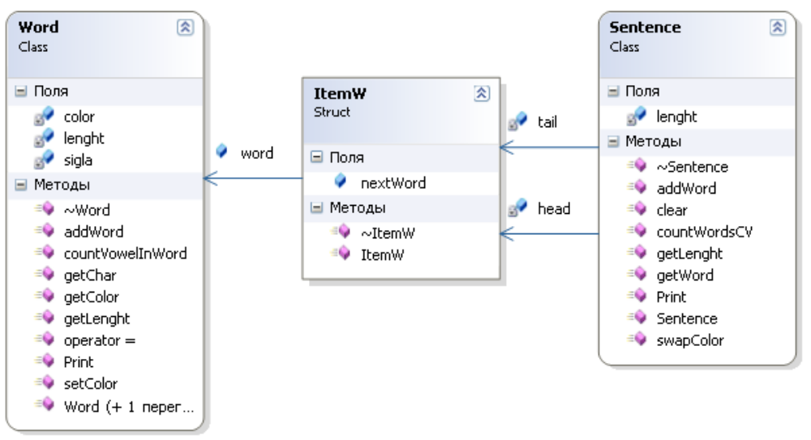

Описание алгоритмов
Особенностью алгоритмов данного предложения является последовательная передача команд из высоких уровней организации текста к более низким.
- Отдаём команды нижестоящим объектам
- Собираем информацию, которую они вернули
- Обрабатываем
- Выполняем необходимые операции, если требуется
- Передаём обработанную информацию вышестоящему объекту
Ключевая обработка производится на уровне слова, и её результаты передаются вышестоящим объектам, которые как-то на них реагируют.

Заключение
Реализовано консольное приложение, позволяющее находить и выделять слова с заданным количеством гласных звуков, выделять предложения в абзацах с максимальным количеством подобных слов и выделять абзац с наиболее длинным выделенным предложением.
Реализована работа с цветом текста (и если понадобится — цветом фона) в консоли.

Литература
- http://www.cyberforum.ru/cpp-beginners/thread52526.html
- http://subscribe.ru/archive/comp.soft.prog.prognull.prognullcpp/200710/29111249.html

Приложения

Приложение 1
Основной цикл программы.

void main (void)
{
//"Liryc.txt"
//"aboutAnimals.txt"
bool endProgram = false;
char* path = new char[1000];
char* workPath = new char[1000];
int countVowel;
char* vote = new char[2];
TermColors* termColor=new TermColors();

while(!endProgram)
{
printf("Input the path unto TXT file.\n");
printf("0 - default file will open.\n");
scanf("%s",path);

workPath=handlingPath(path);
Document* document;

if (path[0]=='0')
document = new Document("aboutAnimals.txt");
else
document = new Document(workPath);

if (document->getFileOpen()!=0)
{
printf("\nInput the number vowels in word.\n");
scanf("%d",&countVowel);

printLegend();
document->searchParagraphMaxWordCV(countVowel);
printDocument(document);
}
else
{
printf("\nError path\n");
}

delete document;

termColor->setConsoleColor(Black, LightGray);
printf("\nClose the program? (y\\n)\n");
scanf("%s",vote);
if (vote[0] != 'n' && vote[0] != 'N')
{
endProgram=true;
}
printf("\n\n");
}

delete [] path;
delete [] vote;
}

